О программе «Школа 2100»

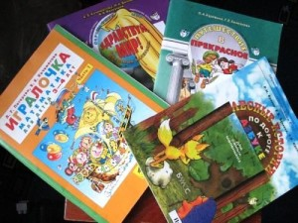Главная цель «Школы 2100» — научить ребенка самостоятельно учиться, организовывать свою деятельность, добывать необходимые знания, анализировать их, систематизировать и применять на практике, ставить перед собой цели и добиваться их, адекватно оценивать свою деятельность.
Школа 2100 — общероссийская общественная программа развития общего среднего образования, охватывающая массовые общеобразовательные учреждения (школы) и различные формы дополнительного образования. Программа соответствует основным принципам государственной политики РФ в области образования, изложенным в Законе Российской Федерации “Об образовании” и других законодательных актах.
Научный и педагогический коллектив Образовательной системы «Школа 2100», говоря о своей основной миссии, формулирует её для себя следующим образом:
• Во-первых, посредством создания продуктивной образовательной системы содействовать обеспечению эффективного будущего потенциала нашей страны — личностного, научного и производственного.
• Во-вторых, помочь сегодняшним школьникам вырасти людьми, максимально подготовленными к сложной современной жизни. Научить их не выживать, а становиться самими собой: раскрывать свои способности, реализовывать свой потенциал, занимать своё достойное место в обществе.
Три кардинальные и принципиальные позиции программы «Школа 2100».
1. Системность. Дети с 3 лет и до окончания школы учатся по целостной образовательной системе, которая максимально помогает ребенку раскрыть свои способности, на доступном языке дает ученику ответы на важнейшие вопросы: «Зачем учиться?», «Чему учиться?», «Как учиться?», учит эффективно пользоваться своими знаниями и умениями. Все учебники и учебные пособия основаны на единых подходах к содержанию, сохраняют методологическое, дидактическое, психологическое и методическое единство, в них используются одни и те же основные образовательные технологии, которые, не меняясь по сути, трансформируются на каждом этапе обучения.
2. Непрерывность. «Школа 2100» — это совокупность предметных курсов от дошкольного образования до старшей школы. Под непрерывностью понимается наличие последовательной цепи учебных задач на всем протяжении образования, переходящих друг в друга и обеспечивающих постоянное, объективное и субъективное продвижение учащихся вперед на каждом из последовательных временных отрезков.
3. Преемственность. Под преемственностью понимается непрерывность на границах различных этапов или форм обучения: детский сад – начальная школа – основная школа – старшая школа – вуз – последипломное обучение, то есть, конечном счете, единая организация этих этапов или форм в рамках целостной системы образования. Образовательная система «Школа 2100» дает ученикам знания в соответствии с федеральным государственным образовательным стандартом. Но по мнению ее разработчиков важнее не само знание, а умение им пользоваться.
В процессе обучения «Школа 2100» формирует функционально грамотную личность, то есть человека, который:
- обладает огромным потенциалом к саморазвитию, умеет учиться и самостоятельно добывать знания;
- владеет обобщенным целостным представлением о мире (картиной мира);
- привык самостоятельно принимать решения и нести за них персональную ответственность;
- усвоил положительный опыт и завоевания предыдущих поколений, сумел проанализировать и сделать этот опыт своим собственным и тем самым заложил основу своей гражданской и национальной самоидентификации.
- толерантен по своей жизненной позиции, понимает, что он живет и трудится среди таких же личностей, как и он, умеет отстаивать свое мнение и уважать мнение других;
- эффективно владеет вербальными и невербальными средствами общения и использует их для достижения своих целей;
- способен жить в любом социуме, адаптируясь к нему.
«Школа 2100» - учебники

Математика
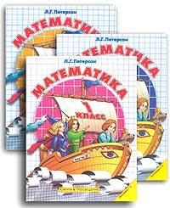Л. Г. Петерсон Математика. 1 класс (комплект из 3 частей)
Учебник ориентирован на развитие мышления, творческих способностей ребенка, его интереса к математике. Он может быть использован для обучения математике младших школьников по программам 1-3 и 1-4, а также для индивидуальной работы родителей с детьми.
Автор:
Людмила Георгиевна Петерсон — доктор педагогических наук, директор Центра системно-деятельностной педагогики «Школа-2000″. Автор известных учебников математики для дошкольников, начальной и средней школы. Лауреат Премии Президента в области образования, ведущий специалист кафедры стратегического проектирования РАГС при Президенте РФ.

Азбука
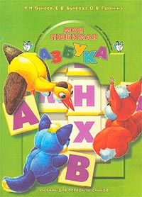Р. Н. Бунеев, Е. В. Бунеева, О. В. Пронина Моя любимая Азбука. Учебник для первоклассниковПосле завершения работы по данной Азбуке и прописям обучение продолжается по учебникам «Русский язык (первые уроки)» (1 кл.) и «Русский язык» (2-4 кл.) Р.Н.Бунеева, Е.В.Бунеевой, О.В.Прониной и книгам для чтения «Капельки солнца» (1 кл.), «Маленькая дверь в большой мир» (2 кл.), «В одном счастливом детстве» (3 кл.), «В океане света» (4 кл.) Р.Н.Бунеева и Е.В.Бунеевой.

Чтение
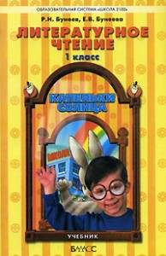Р. Н. Бунеев, Е. В. Бунеева Литературное чтение «Капельки солнца». 1 класс
Учебник по литературному чтению «Капельки солнца» предназначен для работы в 1-м классе четырехлетней начальной школы после завершения курса обучения грамоте по учебнику «Моя любимая Азбука». Обеспечивает выполнение государственных образовательных стандартов. В комплекте с «Тетрадью по чтению» для 1-го класса тех же авторов учебник направлен на совершенствование умений чтения и понимания текста, на дальнейшее развитие интереса к чтению и читательской самостоятельности детей.
Технология работы с текстами учебника и с «Тетрадью по чтению» подробно изложена в специальных методических рекомендациях для учителя.
Учебники серии «Свободный ум» Р.Н. и Е.В. Бунеевых и рабочие тетради к ним – составная часть комплекта учебников Образовательной системы «Школа 2100″.
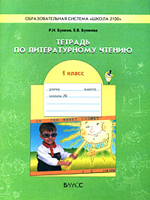Р. Н. Бунеев, Е. В. Бунеева Тетрадь по литературному чтению. 1 классТетрадь предназначена для учащихся 1 класса общеобразовательной четырехлетней начальной школы.Является приложением к учебнику по литературному чтению «Капельки солнца», 1 класс, и используется для работы с первоклассниками параллельно с учебником. Предназначена для совершенствования техники чтения, для развития умения понимать прочитанное, а также для выполнения творческих заданий.
Учебники по литературному чтению и русскому языку серии «Свободный ум» соответствуют «Обязательному минимуму…» (1998) и Федеральному компоненту государственного стандарта общего образования (2004), реализуют программу непрерывного курса и являются составной частью комплекта учебников Образовательной системы «Школа 2100″.

Русский язык
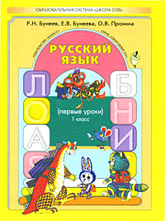Р. Н. Бунеев, Е. В. Бунеева, О. В. Пронина Русский язык. 1 класс. Первые уроки
Учебник предназначен для работы с первоклассниками в конце учебного года, после завершения курса обучения грамоте по учебнику «Моя любимая Азбука» и прописям «Мои волшебные пальчики». Соответствует Федеральному компоненту государственного стандарта общего образования. Является составной частью комплекта учебников Образовательной системы «Школа 2100″.
Материал учебника в комплекте с рабочей тетрадью по русскому языку позволяет повторить и систематизировать знания и умения по русскому языку из курса обучения грамоте и направлен на формирование навыков работы с учебной книгой

